Газета МБОУ Приморская СОШ Выпуск № 1 сентябрь 2015
Школьная жизнь

Дорогие ре6ята, мамы, папы, уважаемые педагоги! Поздравляем вас с началом нового учебного года, с Днем знаний! Желаем крепкого здоровья, успехов в учебе, творчества, вдохновения. Пусть все планы осуществятся, а надежды сбудутся.

Администрация школы

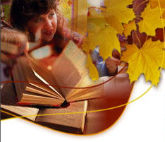

Закончилось лето, а вместе с ним и летние каникулы. Впереди начало учебного года. Для кого-то 1 сентября – это долгожданная встреча с одноклассниками и учителями, переход в следующий класс. А для кого-то – новый этап в жизни, знакомство со школой, вступление в удивительный мир знаний.
Сегодня, благодаря современным технологиям, возможности для образования и самообразования, для самосовершенствования неизмеримо расширились.
Молодость – время становления, обогащения интеллекта, реализации возможностей.
День Знаний, который открывает новый учебный год, должен стать прологом успеха, радости познания законов мира, здорового образа жизни.

В школу
Сегодня молодой народ
Встречает новый школьный год.
С утра по тротуарам,
По улице любой
Идут ребята парами,
Цепочкой, гурьбой.
Кто тащит на занятия
Приемник-самоделку,
Кто бабочек засушенных,
А кто – живую белку.
Идут гурьбою школьники
С портфелями в руках,
Не тронуты тетрадки,
Чисто в дневниках.
Они к звонку торопятся
И весело галдят.
А взрослые из окон
С улыбками глядят:
У нас в почете всякий труд –
Трудиться школьники идут!

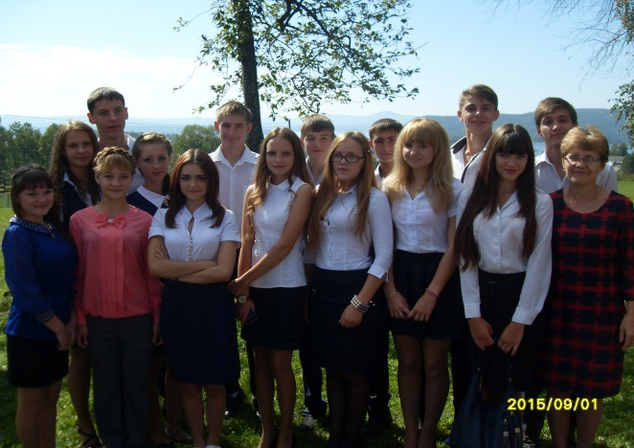

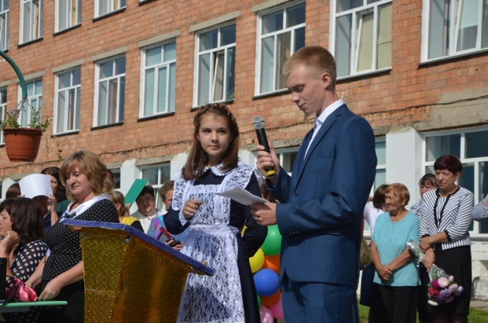

Коллектив Приморской средней школы поздравляет с юбилеем учителя начальных классов, ПИВИНСКУЮ АЛЛУ АНАТОЛЬЕВНУ!

Дарят пятерки на удачу года —
Пускай остается душа молода
И никогда не подводит здоровье,
Близкие люди согреют любовью!
Пусть украшают цветы юбилей,
Станет на сердце сегодня теплей!
В доме пусть будет все в полном порядке!
Жить хорошо, неизменно — в достатке!
Бодрой улыбки, сияющих глаз,
Радость приносит пускай каждый час!
Добрых вестей, и мечты исполнения,
И в замечательном быть настроении!

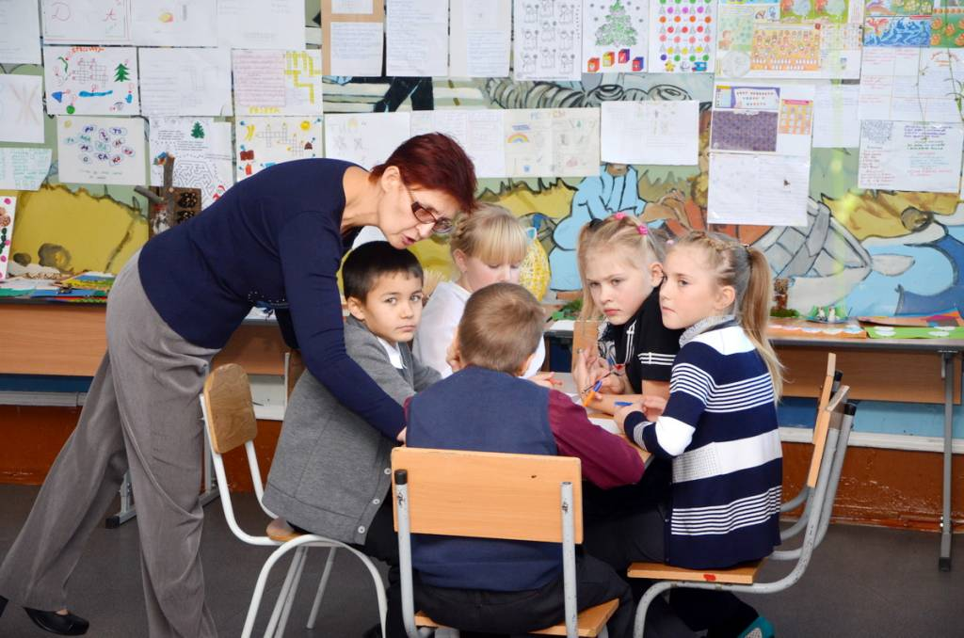

ПОЗДРАВЛЯЕМ ПИВИНСКУЮ
АЛЛУ АНАТОЛЬЕВНУ
С ЮБИЛЕЕМ!!!

В большую жизнь Вы нам открыли двери,
Вы нас не только азбуке учили.
Учитель! Мы Вас любим, мы Вам верим!
Мы доброты уроки получили!
Наш путь по жизни только-только начат,
Спасибо Вам - он начат так, как нужно.
Желаем Вам здоровья и удачи,
Учеников - хороших и послушных!

Учащиеся 8А класса

.

ФОТОРЕПОРТАЖ СО СТАДИОНА

24 сентября 2015 приморские школьники с 1 по 11 класс приняли участие в общешкольном кроссе «Золотая осень»

.
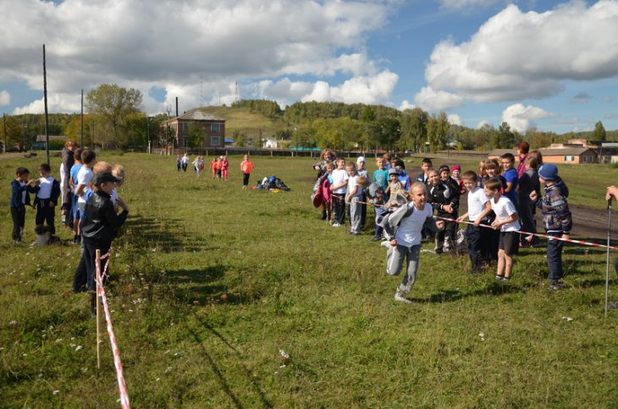

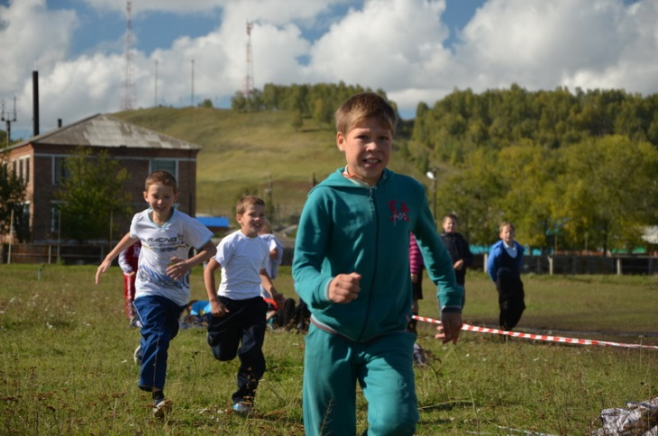

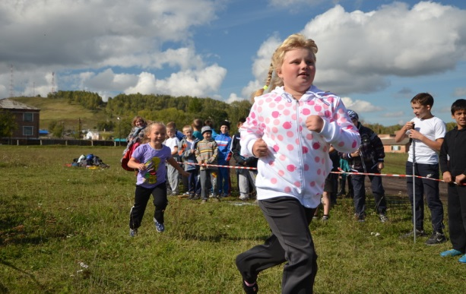

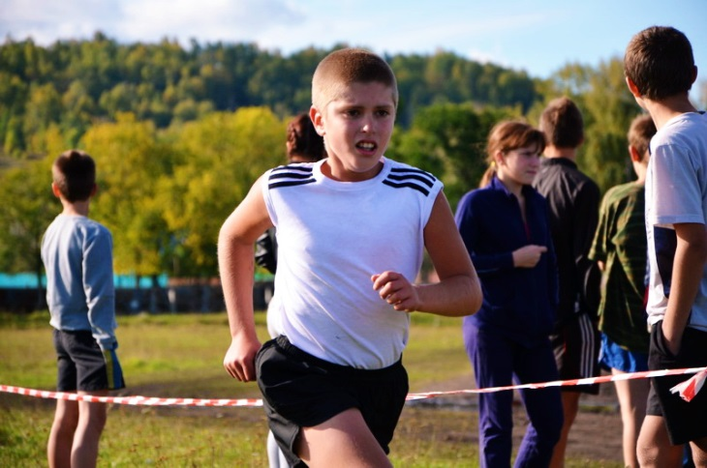

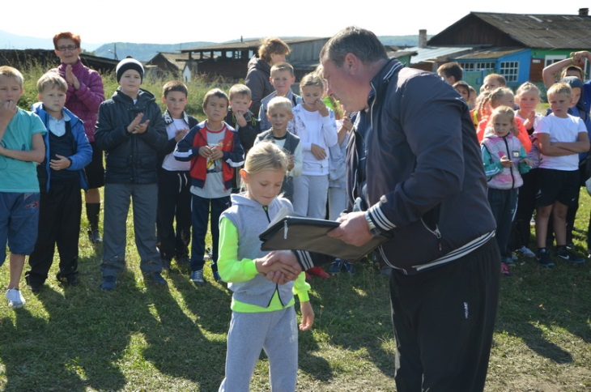

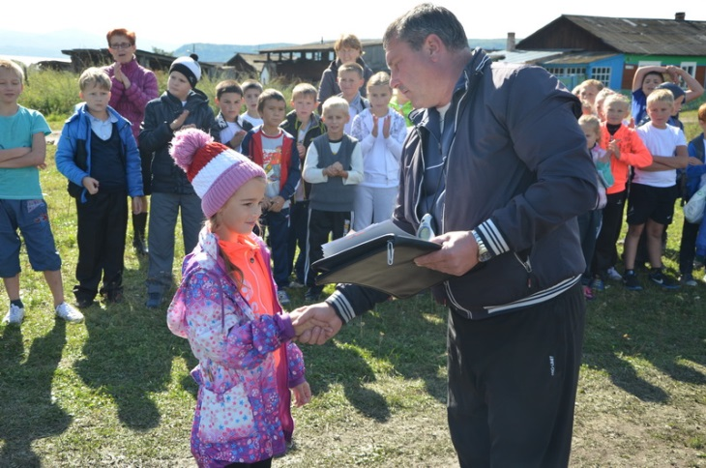

Лето! Ах, лето…

Лето пролетело, но есть что вспомнить!!!

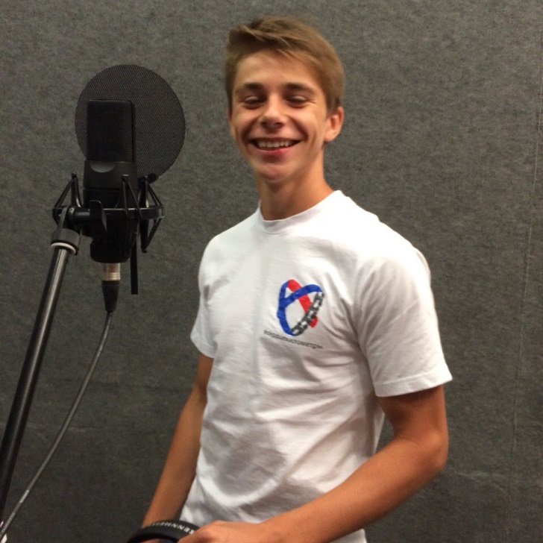

Краевая акция «Сердцекилометры».
Гравит Семен-воспитанник детского дома «Балахтинский», ученик 10 класса Приморской школы.

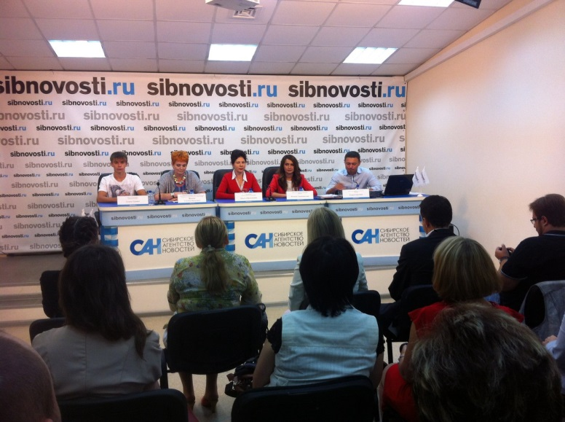
Над выпуском работали юные журналисты кружка
«Юный журналист»: Беккер Наталья, Молявко Екатерина, Изюмова Анна.
Руководитель объединения: Афиндулиди Людмила Витальевна. Приморск, 2015г.

Походы, походы, походы…
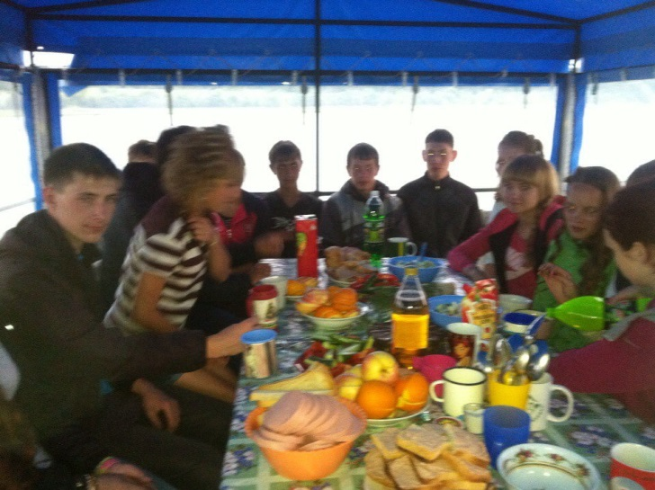
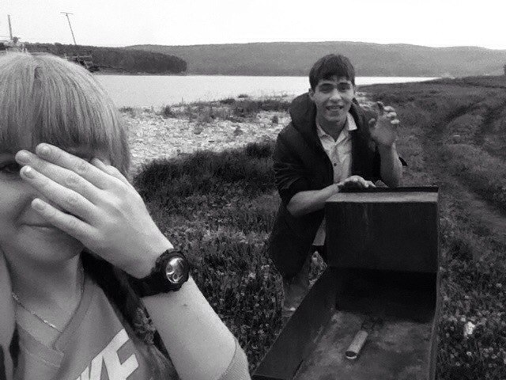
Прогулка по Красноярскому морю

